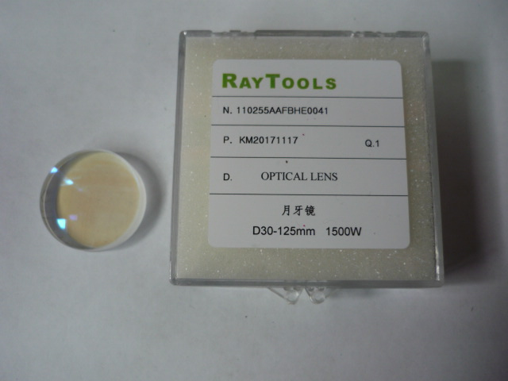

Артикул из 1С | Название | Мощность
F0063597 | Линза фокусная нижняя для RAYTOOLS BT240 арт. 110255AAFBHE0041 | до 1000ВТ

